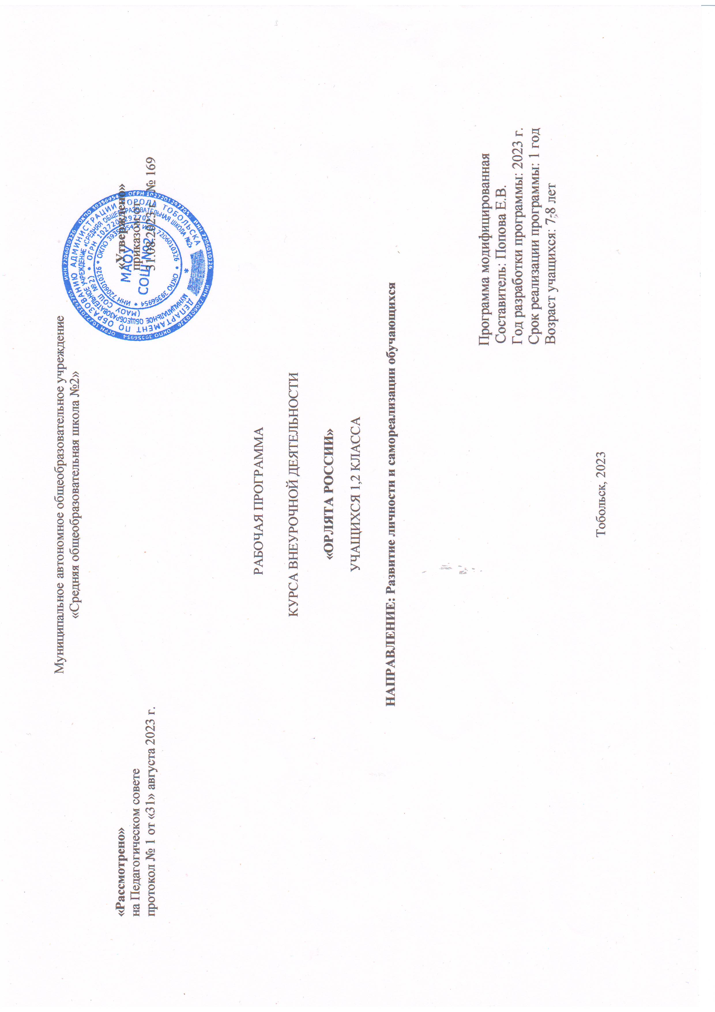РЕЗУЛЬТАТЫ ОСВОЕНИЯ КУРСА ВНЕУРОЧНОЙ ДЕЯТЕЛЬНОСТИ

**Личностные результаты:**

*Обучающийся научится:*

 - формировать основы российской гражданской идентичности, чувство гордости за свою Родину, российский народ и историю России;

-  формировать гуманистические   и  демократические ценностные ориентации,

- овладевать начальными   навыками адаптации в динамично изменяющемся и  развивающемся мире;

*Обучающийся получит возможность научиться:*

-- развитию самостоятельности, личной  ответственности за    свои поступки на основе представлений о нравственных нормах;

- формировать навыки сотрудничества со взрослыми  и  сверстниками в разных социальных ситуациях;

- формировать  безопасный, здоровый образ жизни ;

- мотивации к творческому труду, работе на результат,бережному отношению к  материальным и  духовным ценностям;

-формировать эстетические потребности, ценности и чувства.

**Метапредметные результаты**

*Обучающийся научится:*

-  владению методами поиска, переработки, хранения и передачи информации ;

умению слушать собеседника и вести диалог;

- умению излагать свое мнение и аргументировать свою точку зрения и оценку событий;

-  умению договариваться о распределении функций и ролей в совместной деятельности;

-*Обучающийся получит возможность научиться:*

- осуществлять взаимный контроль в совместной деятельности;

- умению использовать речевые средства и средства информационных и  коммуникационных технологий (далее – ИКТ) для решения коммуникативных и познавательных задач ;

-умению определять общую цель и пути ее достижения.

***У ученика будут сформированы познавательные УУД:***

*Обучающийся научится:*

- сравнивать, анализировать, синтезировать, обобщать и классифицировать объекты, явления по родовидовым            признакам;

-  устанавливать аналогии и причинно- следственные связи;

-*Обучающийся получит возможность научиться:*

-  работать с таблицами, картами, схемами;

- умению кодировать и декодировать информацию .

***У ученика будут сформированы регулятивные УУД:***

*Обучающийся научится:*

- планировать свою деятельность;

- осуществлять самонаблюдение и самооценку в процессе деятельности;

-*Обучающийся получит возможность научиться:*

- анализировать причины    своего успеха/неуспеха

**Предметные результаты**

*Обучающийся научится:*

-  использовать действия с языковыми единицами для решения познавательных, практических и коммуникативных  задач ;

- самостоятельно выбирать интересующую литературу;

- пользоваться справочными источниками для понимании и  получения дополнительной информации;

- применять математические знания для решения   учебно-познавательных и учебно- практических задач;

- выполнять элементарные правила экологической грамотности, нравственного поведения в мире природы и людей,

-*Обучающийся получит возможность научиться:*

-  элементарным способам изучения природы и обществ (наблюдению, записи, измерению, опыту, сравнению, классификации и др., с получением информации из семейных архивов, от    окружающих людей, в открытом информационном пространстве) ;

-  устанавливать и выявлять причинно-следственные связи в окружающем мире;

-  практическим умениям и навыкам в различных видах художественной деятельности, а также в специфических формах художественной деятельности, базирующихся         на ИКТ (цифровая фотография, видеозапись, элементы мультипликации и пр.);

- использовать приобретенные знания   и умения   для творческого решения несложных творческих, технологических и организационных задач.

СОДЕРЖАНИЕ КУРСА ВНЕУРОЧНОЙ ДЕЯТЕЛЬНОСТИ

**1.      Трек «Орлѐнок – Лидер»**

  Ценности, значимые качества трека: дружба, команда.

В процессе реализации данного трека дети приобретают опыт совместной деятельности, что является необходимым в начале учебного года. Педагог может увидеть уровень сплочѐнности классного коллектива, сформировать детские микрогруппы для приобретения и осуществления опыта совместной деятельности и чередования творческих поручений.

**2.  Трек «Орлѐнок – Эрудит»**

  Ценности, значимые качества трека: познание.

Трек «Орлѐнок – Эрудит» занимает первый месяц второй четверти, которая отличается наличием различных олимпиад, интеллектуальных конкурсов, конференций и т.п.

– в этот период дети знакомятся с разными способами получения информации, что необходимо для их успешной деятельности, в том числе познавательной. Именно в этот период учебного года у детей отмечается высокая мотивация и интерес к учѐбе.

**3.  Трек «Орлѐнок – Мастер»**

  Ценности, значимые качества трека: познание

В рамках данного трека дети знакомятся с пониманием того, что можно быть мастерами в разных сферах деятельности, в разных профессиях. Сроки реализации трека

«Орлѐнок-Мастер» поделены на два временных промежутка: во время первой части трека дети готовят новогодний спектакль, концерт или представление, вторая часть трека определена для знакомства с лучшими мастерами своего дела.

**4.  Трек «Орлѐнок – Доброволец»**

   Ценности, значимые качества трека: милосердие, доброта, забота.

Тематика данного трека актуальна круглый год. Проведение трека в данный временной период можно рассматривать, как эмоциональный пик всей Программы. Это создаст и поддержит общее настроение добра, взаимопонимания, удовлетворѐнности не только в рамках трека, но и в обычной жизнедеятельности детей. Учитель может обращаться к имеющемуся социальному опыту детей в любое время учебного года.

**5.  Трек «Орлѐнок – Спортсмен»**

Ценности, значимые качества трека: здоровый образ жизни.

Время для реализации этого трека обусловлено необходимостью усилить двигательную активность детей, так как к середине учебного года накапливается определѐнная физическая и эмоциональная усталость от учебной нагрузки. Дополнительные физкультурно- оздоровительные мероприятия в том числе позволят снизить заболеваемость детей, что актуально в зимний период.

**6.  Трек «Орлѐнок – Эколог»**

Ценности, значимые качества трека: природа, Родина.

Погодные условия в момент реализации трека «Орлѐнок – Эколог» позволяют проводить мероприятия за пределами здания школы с выходом на природу. Есть возможность использования природных материалов при изготовлении поделок, проведения акций с

  посадками деревьев, уборке мусора в рамках экологического субботника.

**7.Трек  «Орлѐнок – Хранитель исторической памяти»**

Ценности, значимые качества трека: семья, Родина.

Данный трек является логическим завершением годового цикла Программы. В рамках трека происходит ценностно-ориентированная деятельность по осмыслению личностного отношения к семье, Родине, к своему окружению и к себе лично. Ребѐнок, должен открыть для себя и принять значимость сохранения традиций, истории и культуры своего родного края.

Основная смысловая нагрузка трека:

Я – хранитель традиций своей семьи.

Мы (класс) – хранители своих достижений.

Я/Мы – хранители исторической памяти своей страны.

ТЕМАТИЧЕСКОЕ ПЛАНИРОВАНИЕ

|  |  |  |  |
| --- | --- | --- | --- |
| № | Форма, тема занятий | Виды деятельности | Дата проведения занятий |
| **Старт программы – 4 ч** | | | |
| 1 | Встреча с игрой | Игры |  |
| 2 | Интеллектуально-познавательные игры | Игры |  |
| 3 | Подвижные игры | Беседа |  |
| 4 | Вводный «Орлятский урок» | Просмотр презентации, видеоролика. Работа в малых группах |  |
| **Орлѐнок – Лидер – 4 ч** | | | |
| 5 | Лидер – это… Я могу быть лидером. Как стать лидером? | Беседа, мастер-класс |  |
| 6 | В команде рождается лидер. | Мастер-класс |  |
| 7 | КЛАССный выходной | Коллективно творческое дело |  |
| 8 | Встреча с тем, кто умеет вести за собой. Итоги трека «Мы дружный класс! | Коллективно творческое дело |  |
| **Орлѐнок – Эрудит – 4 ч** | | | |
| 9 | Кто такой эрудит? Встреча с эрудитом «Хотим всѐ знать». Я – эрудит, а это значит… | Беседа. |  |
| 10 | Развиваемся, играя! КТД «Что такое? Кто такой?» | Коллективно творческое дело |  |
| 11 | ВоображариУМ. Могу быть изобретателем! | Коллективно творческое дело |  |
| 12 | Итоги трека «На старте новых открытий» | Акция |  |
| **Орлѐнок – Мастер 4 ч** | | | |
| 13 | Мастер – это… Мастерами славится Россия. Мастер – это звучит гордо! | Беседа. |  |
| 14 | От идеи – к делу! КТД «Классный театр». | Коллективно творческое дело |  |
| 15 | В гости к мастерам. Город Мастеров | Коллективно творческое дело |  |
| 16 | Путь в мастерство» – подводим итоги | Мастер-класс |  |
| **Орлѐнок – Доброволец – 4 ч** | | | |
| 17 | От слова к делу. Спешить на помощь безвозмездно. Добровольцем будь всегда! | Коллективно творческое дело, мастер-класс |  |
| 18 | С заботой о старших. КТД «Создай хорошее настроение» | Коллективно творческое дело, мастер-класс |  |
| 19 | КТД «Братья наши меньшие» | Коллективно творческое дело |  |
| 20 | КТД «Коробка храбрости». «Портрет добровольца»  итоги трека | Коллективно творческое дело. |  |
| **Орлѐнок – Спортсмен – 4 ч** | | | |
| 21 | Утро начинай с зарядки – будешь ты всегда в порядке! Должен быть режим у дня | Коллективно творческое дело |  |
| 22 | О спорт, ты – мир! Готовимся к спортивным состязаниям | Коллективно творческое дело |  |
| 23 | Сто затей для всех друзей. Быстрее! Выше! Сильнее! | Коллективно творческое дело |  |
| 24 | Спортивная игра «У рекордов наши имена». «Азбука здоровья» - итоги трека | Коллективно творческое дело |  |
| **Орлѐнок – Эколог – 3 ч** | | | |
| 25 | ЭКОЛОГиЯ. Мой след на планете. Каким должен быть настоящий эколог? Что должен знать и уметь эколог? | Беседа |  |
| 26 | Экология на практике. Встреча с человеком, которого можно назвать настоящим экологом | Коллективно творческое дело |  |
| 27 | «Шагая в будущее – помни о планете» - итоги трека | Коллективно творческое дело |  |
| **Старт программы – 4 ч** | | | |
| 28 | Орлѐнок – Хранитель исторической памяти. Кодекс «Орлѐнка – Хранителя» | Коллективно творческое дело |  |
| 29 | Хранитель семейных традиций. Я храню традиции семьи, а значит и традиции страны | Коллективно творческое дело |  |
| 30 | Расскажи мне о России. Историческое чаепитие | Мастер-класс |  |
| 31 | «Я – хранитель, мы – хранители» - итоги трека | Коллективно творческое дело |  |
| **Подведение итогов – 3 ч** | | | |
| 32 | Подведение итогов участия в программе в текущем учебном году | Коллективно творческое дело |  |
| 33 | Интеллектуально-познавательные игры | Мастер-класс |  |
| 34 |  | Коллективно творческое дело |  |